Министерство науки и высшего образования Российской Федерации
Федеральное государственное бюджетное образовательное учреждение
высшего образования
ПЕТРОЗАВОДСКИЙ ГОСУДАРСТВЕННЫЙ УНИВЕРСИТЕТ

Физико-технический институт

Командное задание в рамках курсового проекта «Разработка игры «Pacman++»
Индивидуальный отчет

Выполнил:
Студент
Физико-технического
Института группы 21418
Самсонов Евгений

Преподаватель:
Бульба Артем Владимирович

Петрозаводск 2023

Цель работы
Разработать аналог игры «Pacman», добавив в не функционал создания призраками бомбы.. Вести разработку с помощью системы контроля версий Git через веб-сервис GitHub. Закрепить полученные знания использования языков С++ с использованием библиотеки SFML и UML.

Задачи
- Познакомиться с принципами работы в команде.
- Научиться использовать при работе систему контроля версии Git.
- Научиться строить UML-диаграммы.
- Научиться использовать SFML библиотеку в программной среде С++.
- Написание отчёта о проделанной работе.

Кратко о программной реализации
Программная реализация выполнена на языке c++ с использованием библиотеки SFML, среда разработки - IDE Qt Creator (Qt 5.4.2)

Единицы компиляции:
constants.h
Файл хранит константы, используемые в проекте.
bomb.h
bomb.cpp
Класс описывает сущность бомбы и ее поведение.
game_types.h
game_types.cpp
Класс содержит перечисляемые типа и структуру, используемые в проекте, например, для хранения позиции.

ghost.h
ghost.cpp
Описание класса призрака. Содержит в себе поведение призрака
ghost_manager.h
ghost_manager.cpp
Управляет поведением всех призраков.
graphics.h
graphics.cpp
Класс отвечает за отрисовку карты и текста.
pacman.h
pacman.cpp
Класс описывает сущность пакмана и его поведение.
score.h
score.cpp
Класс работает с игровым счетом: сохранение, загрузка и обновление в ходе игры.
tools.h
tools.cpp
Класс содержит инструменты, такие как: установление соответствия между картой и тем, что нарисовано в единице карты(в т.ч. начальные позиции призраков, пакмана, еды), проверка на коллизию и подсчет координат для нее, а также логику сбора еды.
Описание сюжета игры
Игрок управляет пакманом, передвигаясь по карте и избегая призраков. Целью игры является избегание контакта с призраком и сбор всей еды(точек). При съедении большой точки, у призраков включается состояние “испуг”, в котором его можно скушать, за что даются очки, а сам призрак начнет свое движение со своего домика. При сборе всех точек, начинается новый уровень.
Заголовочные файлы:
game_types.h
#ifndef GAME_TYPES_H
#define GAME_TYPES_H

#include "constants.h"
#include "SFML/Graphics.hpp"
#include <array>

typedef unsigned char byte;

enum cell
{
empty,
wall,
door,
pellet,
energizer
};

enum directions
{
right,
up,
left,
down,
no_direction
};

enum frightened_modes
{
not_frightened,
frightened,
very_frightened
};

enum ghosts
{
red,
pink,
cyan,
orange
};

struct position
{
int x;
int y;
};

typedef std::array<std::array<cell, MAP_HEIGHT>, MAP_WIDTH> game_map;

bool operator==(position &a, position &b);
#endif // GAME_TYPES_H

ghost_manager.h
#ifndef GHOST_MANAGER_H
#define GHOST_MANAGER_H

#include "ghost.h"
#include <array>

class ghost_manager
{
byte current_wave;
unsigned short wave_timer;

std::array<ghost, 4> ghosts;

public:
ghost_manager();

void draw(bool flash, sf::RenderWindow &window);
void reset(byte level, const std::array<position, 4> &ghost_positions);
void update(byte level, game_map &map, pacman &pacman, std::vector<bomb> &bombs);
};

#endif // GHOST_MANAGER_H

Исполнительные файлы:

game_types.cpp
#include "game_types.h"

bool operator==(position &a, position &b)
{
return a.x == b.x && a.y == b.y;
}

ghost_manager.cpp
#include "ghost_manager.h"

#include <math.h>
#include "SFML/Graphics.hpp"

#include "pacman.h"
#include "ghost_manager.h"

ghost_manager::ghost_manager() : current_wave(0),
wave_timer(LONG_SCATTER_DURATION),
ghosts({ghost(0), ghost(1), ghost(2), ghost(3)})
{
}

void ghost_manager::draw(bool flash, sf::RenderWindow &window)
{
for (ghost &ghost : ghosts)
ghost.draw(flash, window);
}

void ghost_manager::reset(byte level, const std::array<position, 4> &ghost_positions)
{
current_wave = 0;

wave_timer = (unsigned short)(LONG_SCATTER_DURATION / pow(2, level));

for (byte a = 0; a < 4; a++)
ghosts[a].cur_position = {ghost_positions[a].x, ghost_positions[a].y};

for (ghost &ghost : ghosts)
ghost.reset(ghosts[2].cur_position, ghosts[0].cur_position);
}

void ghost_manager::update(byte level, game_map &map, pacman &pacman, std::vector<bomb> &bombs)
{
if (!pacman.energizer_timer)
{
if (!wave_timer)
{
if (7 > current_wave)
{
current_wave++;

for (ghost &ghost : ghosts)
ghost.switch_mode();
}

if (1 == current_wave % 2)
wave_timer = CHASE_DURATION;
else if (2 == current_wave)
wave_timer = (unsigned short)(LONG_SCATTER_DURATION / pow(2, level));
else
wave_timer = (unsigned short)(SHORT_SCATTER_DURATION / pow(2, level));
}
else
wave_timer--;
}

for (ghost &ghost : ghosts)
ghost.update(level, map, ghosts[0], pacman, bombs);
}

Руководство пользователя:
Запустить программу (игру).
Появится игровое поле, где вы управляете пакменом ( рис. 3, желтый круг) при помощи стрелок. Для прохождения уровня необходимо собрать все точки.
Призраки в это время будут пытаться догнать вас, если хотя бы один из них достигнет игрока - игра будет окончена.
Вы можете вернуть призраков в домик, если игрок подберет большую точку, то при соприкосновении с призраком, тот убежит домой, в центр карты, куда пакману проход запрещен.
Если вы проиграли, чтобы начать игру, снова нажмите ENTER.
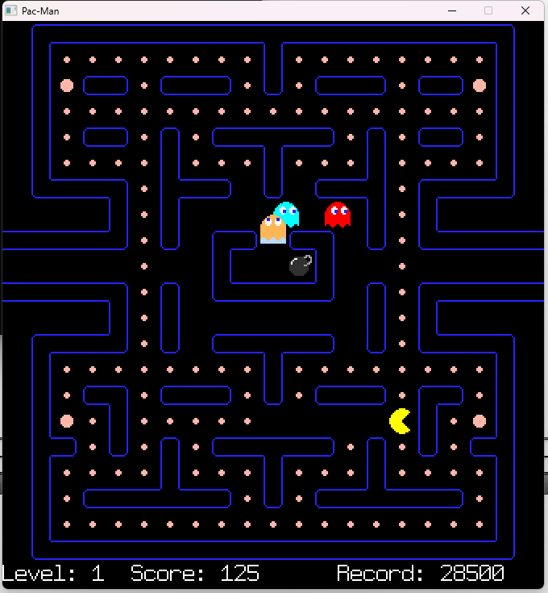

Рис. 1. Запущенная игра

История проекта Github:

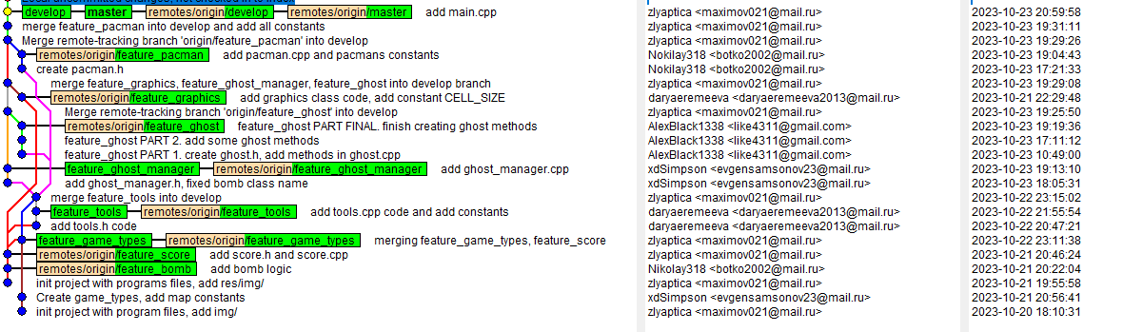
Рис. 2. История проекта Github
(Самсонов Евгений - xdSimpson)
“Create game_types, add map constants”.
Создана реализация класса game_types, добавлены константы размеров карты.

“add ghost_manager.h, fixed bomb class name”.
Добавлен код для файла ghost_manager.h, исправлено название класса bomb в pacman.pro.

“add ghost_manager.cpp”.
Добавлен код для файла ghost_manager.cpp.

Вывод
В ходе выполнения командного задания в рамках курсового проекта использовалась среда разработки Qt язык C++ с использованием библиотеки SFML. Применялась система контроля версий git. Реализованы все прецеденты. В ходе тестирования игры зависания или сбои не были обнаружены.Неиспользуемых переменных в коде нет. В алгоритмы методов старались не добавлять не нужных циклов, массивов и др. К отчету приложены диаграмма вариантов использования и диаграмма классов.

